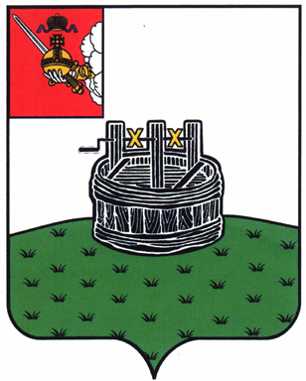
ПОСТАНОВЛЕНИЕ

ГЛАВЫ ГРЯЗОВЕЦКОГО МУНИЦИПАЛЬНОГО ОКРУГА

26.06.2025 | № | 133

г. Грязовец

О поощрении

В соответствии с Положением о Почетной грамоте главы Грязовецкого муниципального округа, Благодарности главы Грязовецкого муниципального округа, Благодарственном письме главы Грязовецкого муниципального округа и ценном подарке от имени главы Грязовецкого муниципального округа, утвержденным постановлением главы Грязовецкого муниципального округа от 10 ноября 2022 года № 259 «О поощрениях главы Грязовецкого муниципального округа», рассмотрев представленные документы,
ПОСТАНОВЛЯЮ:
Поощрить ценным подарком от имени главы Грязовецкого муниципального округа (часы наручные с символикой Грязовецкого муниципального округа) за достижение высоких результатов в профессиональной деятельности, многолетний добросовестный труд в сфере бухгалтерского учета и отчетности Грязовецкого муниципального округа и в связи с юбилейным днем рождения Чижикову Ольгу Валентиновну, ведущего бухгалтера отдела учёта расходов органов местного самоуправления и казённых учреждений Муниципального казенного учреждения Грязовецкого муниципального округа Вологодской области «Центр бухгалтерского учёта и отчётности».

Глава Грязовецкого муниципального округа Н.Н. Головчак

